**Apáthy István Szakkollégium  
Szegedi Tudományegyetem** – **Szent-Györgyi Albert Orvostudományi Kar**

**Beszámoló a 2021/22 tanév munkájáról**

NTP-SZKOLL-21-0020



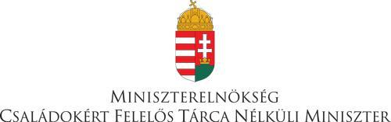



**Tagnévsor:**

|  |  |  |  |  |  |  |
| --- | --- | --- | --- | --- | --- | --- |
| **Szakkolégista neve** | **Intézmény neve/kar, ahol a hallgatói jogviszony él** | **Képzés megnevezése (a szak megnevezése)** | **Hallgatói jogviszonyának státusza (aktív/passzív)** | **Képzés típusa (Nappali, esti, levelező)** | **Képzés formája (BA, BSc, MA, MSc, osztatlan képzés, doktorandusz)** | **A szakkollégiumba**  **történő**  **felvételének**  **időpontja (év)** |
| Nagy Krisztián | SZTE SZAOK | Általános orvos | aktív | nappali | osztatlan | 2018 |
| Horváth Regina | SZTE SZAOK | Általános orvos | aktív | nappali | osztatlan | 2019 |
| Lèvai Luca Lujza | SZTE SZAOK | Általános orvos | aktív | nappali | osztatlan | 2021 |
| Kauker Dominika Kinga | SZTE SZAOK | Általános orvos | aktív | nappali | osztatlan | 2021 |
| Grinácz Apolka Cicelle | SZTE SZAOK | Általános orvos | aktív | nappali | osztatlan | 2021 |
| Suhajda Sàra | SZTE SZAOK | Általános orvos | aktív | nappali | osztatlan | 2021 |
| Fekècs Eszter Regina | SZTE SZAOK | Általános orvos | aktív | nappali | osztatlan | 2021 |
| Szaszák Panna | SZTE SZAOK | Általános orvos | aktív | nappali | osztatlan | 2021 |
| Szűts Bence István | SZTE SZAOK | Általános orvos | aktív | nappali | osztatlan | 2021 |
| Pete Viktória Paméla | SZTE SZAOK | Általános orvos | aktív | nappali | osztatlan | 2021 |
| Kovács Ákos | SZTE SZAOK | Általános orvos | aktív | nappali | osztatlan | 2021 |
| Varga Petra | SZTE SZAOK | Általános orvos | aktív | nappali | osztatlan | 2021 |
| Seres Fanni | SZTE SZAOK | Általános orvos | aktív | nappali | osztatlan | 2021 |
| Gerdàn Bianka Dalma | SZTE SZAOK | Általános orvos | aktív | nappali | osztatlan | 2021 |
| Csetényi Orsolya | SZTE SZAOK | Általános orvos | aktív | nappali | osztatlan | 2021 |
| Gedei Péter Bátor | SZTE SZAOK | Általános orvos | aktív | nappali | osztatlan | 2021 |
| Dratsay Katalin | SZTE SZAOK | Általános orvos | aktív | nappali | osztatlan | 2021 |
| Borsos Brigitta Alexa | SZTE SZAOK | Általános orvos | aktív | nappali | osztatlan | 2020 |
| Szenci-Kaszás Balázs | SZTE SZAOK | Általános orvos | aktív | nappali | osztatlan | 2020 |
| Bitkover Roy | SZTE SZAOK | Általános orvos | aktív | nappali | osztatlan | 2019 |
| Varga Dominika Márta | SZTE SZAOK | Általános orvos | aktív | nappali | osztatlan | 2020 |
| Sulyok Eiler Bea | SZTE SZAOK | Általános orvos | aktív | nappali | osztatlan | 2020 |
| Révész Barnabás | SZTE SZAOK | Általános orvos | aktív | nappali | osztatlan | 2019 |
| Csúcs Donát | SZTE SZAOK | Általános orvos | aktív | nappali | osztatlan | 2020 |
| Nyujtó Imola | SZTE SZAOK | Általános orvos | aktív | nappali | osztatlan | 2020 |
| Szilágyi Gábor Ákos | SZTE SZAOK | Általános orvos | aktív | nappali | osztatlan | 2020 |
| Elő Viktória | SZTE SZAOK | Általános orvos | aktív | nappali | osztatlan | 2021 |
| Laurinyecz Bálint | SZTE SZAOK | Általános orvos | aktív | nappali | osztatlan | 2021 |

1. **Alapító taggyűlés és tagfelvétel**

Tanévnyitó gyűlésünk 2021.09.28.-án került megrendezésre 18 órakor az Apáthy István Kollégium társalgójában. (*Az esemény plakátja csatolva mellékletként*)

Az eseményen 28-an vettünk részt, a tavalyi évhez képest 17 új taggal bővült a szakkollégiumunk csapata, így 28 aktív taggal kezdhettük meg a 2021/22-es évi munkát. (*résztvevő tagok névsora a mellékletben*)  
A gyűlés első felében megtörtént a Szakkollégium leendő vezetőségi tagjainak bemutatás. A regnáló elnök Nagy Krisztián bemutatta Kovács Ákost a következő elnökségi ciklus leendő elnökét, akit a szakkollégium alapító taggyűlése meg is választott Szakkollégiumi elnök helyettesének. Továbbiakban kinevezésre került Szilágyi Gábor Ákos a Szakkollégium Mentor programának koordinálásáért felelős pozíciójára és Elő Viktória a kollégium “Facebook” és “Instagram” oldalának megbízott szerkesztői pozíciójára. A továbbiakban ismertetésre került a Szakkollégiumi éves programtervezete, melyre a tagok helyszíni jelentkezési kérelmüket nyújthatja be.

A megbeszélés második felében demonstrátoraink oktatói gyűlése zajlott, melyen összeállították az adott tanévre szánt munkatervüket. A tanév nyitó megbeszélés 19:05-kor ért véget.

Az új és régi tagoknak a szakkollégiumba való jelentkezéshez egy fényképpel, valamint rövid motivációs levéllel ellátott önéletrajzot kellett benyújtani online formában a szakkollégium vezetőségének.

A felvételhez szükséges kritériumok: minimum 4 sikeresen lezárt félév; minimum egy komplex, középfokú nyelvvizsga valamely beszélt nyelvből, minimum 4,00-ás tanulmányi átlag; kutató és/vagy önkéntes tevékenység. Előnyt jelent: demonstrátori tevékenység; korábbi tagság; kutatói eredmények, publikációk; közéleti tevékenység; egyéb nyelvvizsgák. Összesen 28 pályázat futott be, a pályázók mindegyike megfelelt a szakkollégium felvételi követelményeinek.

1. **Tanulságos Klinikai Esetek I. félév**

* Meghirdető intézet: SZTE ÁOK Igazságügyi Orvostani Intézet
* Kurzuskód: AOK-SZV241-1 szabadon választható 2 kredites kurzus
* Kurzus időpontja: Szerdánként 18:30
* Helyszín: SZTE Gyermekgyógyászati Klinika Waltner Károly terem
* Előadások: összesen 10db 90perces előadás a félév során (10x1,5 óra)
* Előadók: Meghívott szakemberek az orvostudomány különböző területeiről
* Jelentkezett hallgatók: 3 hallgató

|  |  |  |  |
| --- | --- | --- | --- |
| **Alkalom** | **Előadó** | **Beosztás** | **Intézet** |
| 1 | Dr. Sáryné Bognár Ágnes | Adjunktus | Gyermekgyógyászat |
| 2 | videólecke |  |  |
| 3 | Dr. Párdutz Árpád | Főorvos | Neurológia |
| 4 | Dr. Gál Péter | Főorvos | Gyermekgyógyászat |
| 5 | Dr. Csizmadia Sándor | Szakorvos | Radiológia |
| 6 | videólecke |  |  |
| 7 | Dr. Weiczner Roland | Szakorvos | Igazságügyi Orvostan |
| 8 | Dr. Zacher Gábor | Főorvos | Sürgősségi osztály |
| 9 | Dr. Jászkuti Ákos | Szakorvos | Légimentők |
| 10 | Dr. Jászkuti Ákos | Szakorvos | Légimentők |

Az első félév során 8 óra valósult meg személyes jelenléttel, míg 2 alkalommal videótananyagot bocsátottunk a Hallgatók rendelkezésére, amikor előadóinkat elszólított a Hivatás és emiatt le kellett mondaniuk az előadás megtartását. Külön kiemelném a félév során dr. Zacher Gábor előadását, melyen a kurzusra jelentkezett hallgatókon felül rengeteg „külsős” hallgató vett részt.

**Elérhető Videóanyagok:**

* <https://drive.google.com/file/d/1bZ9iHleAaJXZd4Z41_dtRoWmpgqsJyA8/view?usp=sharing>
* <https://drive.google.com/file/d/1vWMxIfWLT6E5DoCTchMY8dK-E6Ztj6CB/view?usp=sharing>

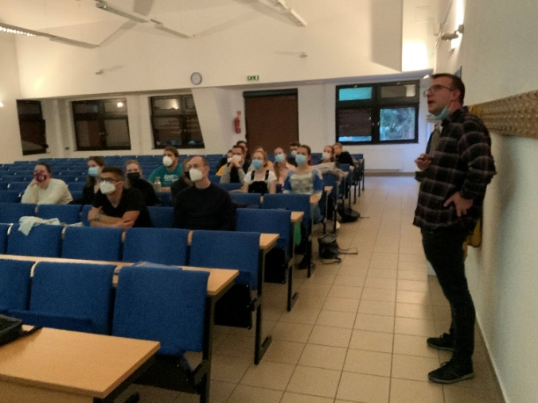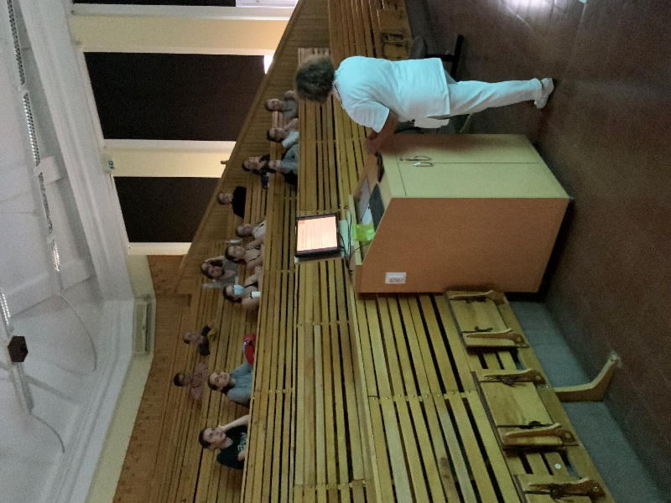

1. **Tanulságos Klinikai Esetek 2. félév**

* Meghirdető intézet: SZTE ÁOK Igazságügyi Orvostani Intézet
* Kurzuskód: AOK-SZV241-1 szabadon választható 2 kredites kurzus
* Kurzus időpontja: Szerdánként 18:30
* Helyszín: SZTE Gyermekgyógyászati Klinika Waltner Károly terem
* Előadások: összesen 10db 90perces előadás a félév során (10x1,5 óra)
* Előadók: Meghívott szakemberek az orvostudomány különböző területeiről
* Jelentkezett hallgatók: 34 hallgató

|  |  |  |  |
| --- | --- | --- | --- |
| **Alkalom** | **Előadó** | **Beosztás** | **Intézet** |
| 1 | Dr. Kereszty Éva | Docens | Igazságügyi orvostan |
| 2 | Dr. Bognár Ágnes | Adjunktus | Gyermekgyógyászat |
| 3 | Dr. Bognár Ágnes | Adjunktus | Gyermekgyógyászat |
| 4 | Dr. Veres Ferenc | Szakorvos | JNSZ Megyei Hetényi Géza Kórház-Szakorvosa |
| 5 | videólecke |  |  |
| 6 | Dr. Mogyorósi Lilla | Szakorvos | Gyermekgyógyászat |
| 7 | videólecke |  |  |
| 8 | tananyag |  |  |
| 9 | Dr. Bognár Ágnes | Adjunktus | Gyermekgyógyászat |
| 10 | Dr. Kránitz Zsolt | Rezidens | Aneszteziológia |

A második félév során 7 óra valósult meg személyes jelenléttel, míg 2 alkalommal videótananyagot bocsátottunk a hallgatók rendelkezésére, illetve egy alkalommal tananyagot, amikor előadóinkat COVID kirendelések miatt elszólított a hivatás és emiatt le kellett mondaniuk az előadás megtartását.

**Elérhető Videóanyagok:**

* <https://www.loom.com/share/71ad020beac5470480b6a49981e98ba1>
* <https://drive.google.com/file/d/1FGCAuGfjIuvRKnT7NjyL2IQf3B5g52hH/view?usp=sharing>

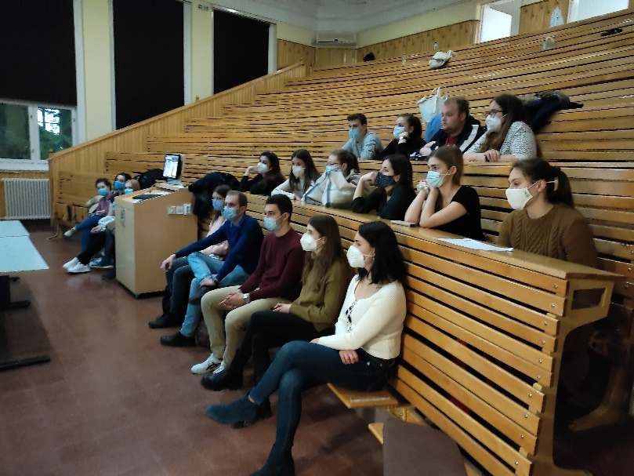

1. **Közösségi hozzájárulás – Betegedukáció és prevenciós tevékenység a nyugdíjasok és középiskolások részére**

Ezen tervezett kötelező programelemünket a kialakult járványhelyzet miatt nem tudtuk kivitelezni. Idősek, szociális otthonok lakói részére a szigorított látogatási rend miatt lehetőség sem volt, középiskolások részére pedig a megváltozott jogszabályi környezet miatt a megfelelő engedélyek hiányában nem tarthattunk felvilágosító, prevenciós és egészségügyi előadásokat. A következő tanév folyamán megpróbálunk engedélyeket beszerezni ehhez, illetve idősek részére a járványhelyzet függvényében megtartjuk a programot.

Mindemellett Szakkollégistáink közösségi hozzájárulása más formában megvalósult, Jelentős szerepet vállaltak a Covid-19 elleni harcban, a kórházak intenzív osztályain, oltópontokon és szűrőállomásokon. Az első pillanattól kezdve önkéntesen is jelentkeztek a végsőkig terhelt egészségügyi rendszer és az ott dolgozók kisegítésére.

Az állandó kirendelések és odaadó munkájuk sem tette lehetővé, hogy a tervezett formában és minőségben kivitelezzük ezt a programelemet. Csatoltan megtekinthető a szakkolégisták kirendelő nyilatkozatainak egy része. Az összesített óraszámok (több száz) bőven meghaladják a programelem által teljesítendőt.

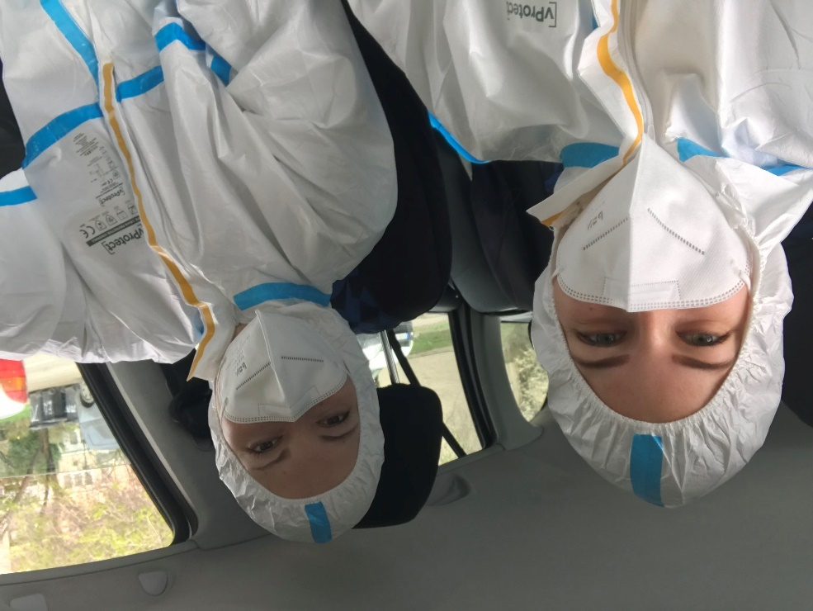

1. **Prezentációs tréning**

* Időpont:  
   **2022.02.12. (**10:00-15:00**)  
   2022.02.13(**10:00-15:00**)**
* Helyszín: Jancsó Miklós kollégium oktatótermek 3.
* Résztvevők: 11 fő
* Mentor: Gombosné Csák Luca Nóra
* Költsége: 250.000 ft

A kurzus levezetésére Gombosné Csák Lucát nyilvános beszéd mentort kértük fel, aki a szegedi „Ez a beszéd – Toast Masters Retorika Klub” elnöke. A foglalkozás két ülésben történt 2022.02.12-13-án 8x45 perces óraszámmal. A képzésen 11 hallgató vett részt.

Az órák mind a két napon (szombaton és vasárnap) két modulban történtek. A délelőtti modulban az elméleti részek voltak hangsúlyosak, az itt tanultakat, pedig a délutáni modulban ültettük át gyakorlatba. Az utóbbi rész különböző egyéni és csoportos feladatokból/szituációs gyakorlatokból épült fel. A foglalkozások során tapasztalatokat szereztünk a prezentációk (Word PPT/Prezi) felépítésében, szerkesztésében, továbbá hasznos retorikai „skill”-eket sajátíthattunk el. Ezen kívül fontos és hasznos ismereteket szereztünk még a közönség figyelmének irányítására és az előadások előtt jelentkező lámpaláz leküzdésére. A második napon kisebb csoportokban kellett egyazon témában prezentációt készítenünk és előadnunk azt. Az előadásunk végeztével közösen elemeztük, értékeltük a végső munkákat, összehasonlítottuk őket és így visszajelzést kaptunk előadói képességeink fejlődéséről.

|  |  |  |
| --- | --- | --- |
| **Létszám** | **Prezentációs tréning 2022.02.12.-13.** | **Évfolyam** |
| 1 | Nagy Krisztián | 6. |
| 2 | Elő Viktória | 4. |
| 3 | Varga Dominika Márta | 5. |
| 4 | Lévai Luca | 5. |
| 5 | Gerdán Bianka Dalma | 5. |
| 6 | Laurinyecz Bálint | 4. |
| 7 | Seres Fanni | 5. |
| 8 | Kamuti Harmat | 4. |
| 9 | Kovács Ákos | 4. |
| 10 | Dratsay Katalin | 4. |
| 11 | Szilágyi Gábor Ákos | 5. |

1. **ALS - Provider képzés**

* Időpont és helyszín:
  + **Budapest-**2022.04.02-03(5fő)
  + **Debrecen**-2022.04.22-23(1fő)
* Résztvevők: 6 fő
* Kivitelező: Magyar Resuscitatiós Társaság szakemberei
* Költségek: képzés-6 x 125.000ft = 750.000 ft, Budapest szállás-2x5x10.000ft=100.000ft

Ezen kurzus célja, hogy a rajta részvevők elsajátítsák a legfrissebb ajánlások szerinti, evidenciákkal alátámasztott újraélesztési protokollokat. A kurzus végén sikeres gyakorlati és elméleti vizsgát tevők 3 évig érvényes nemzetközileg elismert licencet nyernek, mellyel a kórházakban ügyeletes újraélesztési egységben tölthetnek be vezető pozíciót.

A képzésen való részvétel előfeltétele volt, hogy a résztvevők felkészüljenek az „Európai Resuscitatiós Társaság” (ERC) által kiadott interaktív segédanyagból, majd a tananyag végén sikeres tesztvizsgát tegyenek. Maga a kurzus 2 napos volt, rövid elméleti gyorstalpalók alatt elevenítettük fel a kiadott tananyag/protokollok főbb szempontjait, irányelveit. Ezt követően kezdetét vette az elképesztően intenzív gyakorlati képzés, mely kis csapatokban történt. Először megismerkedtünk az újraélesztés során használatos eszközökkel, gyógyszerekkel, azok használatával. A későbbiekben különböző szituációkban gyakoroltuk be az újraélesztés egyes lépéseit és különleges körülményeit (ritmuszavarok ellátása; asztmás beteg újraélesztése…stb.). Nem csak a különböző szituációkat, de a „reanimációs team” -ben betöltött különböző pozíciókat is kipróbálhattuk. Az oktatóink egyénileg értékelték teljesítményünket és kijelölt mentorokkal biztosították, hogy a kurzus közben felmerülő kérdéseink se maradjanak megválaszolatlanok, valamint a kurzus után is bátran fordulhassunk hozzájuk felmerülő szakmai kérdésekkel.

A kurzuson résztvevő hallgatóink közül mindenki sikeres licence vizsgát tett. Hallgatótársaink akik részt vettek ezen a kurzuson egybehangzóan úgy véleményezték ezt a kurzust, hogy az egyetemi évek alatt talán ez volt számukra a legmeghatározóbb és leghasznosabb tudás, amit megszerezhettek. A licence oklevelek mellékletben.

1. **Mentőtiszt III képzés**

* Időpont és helyszín  
  **2022.03.19 és 20.** - **Csongrád-Csanád Megyei Kormányhivatal-Csongrád terem** (Szeged, Rákóczi tér 1.)

**2022.03.25, 26 és 27.** - **Csongrád-Csanád Megyei Kormányhivatal-Csongrád terem** (Szeged, Rákóczi tér 1.)

* Résztvevők: 6 fő
* Oktatók: Az országos mentőszolgálat válogatott szakemberei
* Költségek: 6 fő x 25.000 Ft (150.000 Ft)

A Képzés két hétvégét vett igénybe (összesen 5 alkalom) **2022.03.19-20. és 2022.03.25-27** (*A jelölt napok munkatervét lásd a mellékletben*). Maga a Mentőtiszt III képzés kifejezetten orvostanhallgatók részére szervezett intenzív elméleti oktatás. A résztvevőknek megfelelő kórélettani és gyógyszertani alapismeretekkel kell rendelkezniük, hogy jelen lehessenek a képzésen.

Hallgatóink az elméleti előadások alatt megismerkedhettek az *Országos Mentőszolgálat* (OMSZ) által használatos protokollokkal, különböző speciális mentési szituációkkal, ellátásmódozatokkal. Bepillantást nyerhettek magának a mentésirányításnak a felépítésébe és szervezésébe. Valamint alapvető készségeket szerezhettek különböző kórképek gyógyszerelésében és akut kórképek helyszíni ellátásában. Az elméleti órákat követően a jelentkezőknek írásbeli tesztvizsgát kell tenniük, melyen a legjobb eredményeket elérő 20 hallgató jogosult részt venni egy intenzív gyakorlati képzésen is. A gyakorlati képzés elvégeztével, lehetőségük nyílik a mentőszolgálaton „szekundálni” (esetszámokat gyűjteni; mentőn vonulni), ha elérik a megfelelő vonulási esetszámot megszerzik a mentőtiszti képesítést.

**Mellékletek:** Képzés tematikája:   
https://drive.google.com/file/d/1cDCb-J7L7j-XYgXD1DtD4c2me2CMOBBH/view?usp=sharing

|  |  |  |
| --- | --- | --- |
| **Szám** | **Résztvevő neve** | **Évfolyam** |
| 1 | Suhajda Sára | 5. évfolyam |
| 2 | Szenczi Balázs | 5. évfolyam |
| 3 | Varga Dominika | 5. évfolyam |
| 4 | Gerdán Bianka | 5. évfolyam |
| 5 | Szilágyi Gábor | 5. évfolyam |
| 6 | Sulyok Bea | 5. évfolyam |

1. **Mentor program**

* Időpont: Két félév alatt folyamatosan
* Helyszín: Online („Zoom” meeting) / Jancsó Miklós Kollégium / Apáthy István Kollégium
* Hallgatók: x fő
* Megtartott órák: 32
* Költségek 320.000 Ft

Ezen Programunk célja, hogy a felsőbb éves nagytudású hallgatóink (Demonstrátorok; Kutatók…) az évek során megszerzett ismereteiket a hallgatók számára megfoghatóbb módon adják át a diákoknak. Mivel tapasztalataik még frissek egy-egy tantárggyal kapcsolatban, így ismerik melyek azok az anyagrészek, melyek elsajátítása sokszor nehézséget jelent a hallgatóknak. Ezeket a már megszerzett jártasságuk segítségével más megközelítésben, hallgatóbarátabb, és befogadhatóbb módon adják át az alsóbb éveseknek. Kiemelt segítséget jelent előadóinknak, főleg anatómiából a Szakkollégium egyre bővülő eszközparkja, mely számos anatómiai modellből tevődik össze.   
Idén 26 dupla (2x45p), azaz 52 órát tartottak demonstrátoraink ezen program keretén belül. Katalógusok mellékletben.

|  |  |  |  |  |
| --- | --- | --- | --- | --- |
|  | NTP-SZKOLL-21-0020 | | | |
| Óraszám | Tantárgy | Óraadó | órák időtartama | Óra Dátuma |
| 1 | Élettan | Gedei Péter | 2 x 45 perc | 2021.11.03 |
| 2 | 2021.11.11 |
| 3 | 2022.04.02 |
| 4 | 2020.04.30 |
| 1 | Kórélettan | Csúcs Donát | 2 x 45 perc | 2021.10.26 |
| 2 | 2021.11.02 |
| 3 | 2021.11.25 |
| 4 | 2022.03.25 |
| 1 | Biokémia | Szenci-Kaszás Balász | 2 x 45 perc | 2021.11.23 |
| 2 | 2021.10.19 |
| 3 | 2021.10.26 |
| 1 | Anatómia | Gácsi Kristóf | 2 x45 perc | 2021.10.06 |
| 2 | 2021.10.13 |
| 3 | 2021.10.20 |
| 4 | 2021.10.27 |
| 5 | 2021.11.03 |
| 6 | 2021.11.10 |
| 7 | 2021.11.24 |
| 8 | 2021.12.08 |
| 1 | Ekg | Elő Viktória | 2 x 45 perc | 2021.09.29 |
| 2 | Gerdán Bianka | 2021.10.13 |
| 3 | 2021.10.18 |
| 4 | 2021.11.10 |
| 5 | 2021.11.17 |
| 6 | 2021.11.24 |
| 7 | 2021.11.29 |

1. **Patróna Program**

* Időpont: A két félév során folyamatosan
* Helyszín: Apáthy István kollégium
* Hallgatók: 6 fő

A Patróna programunkat 2018-ban indítottuk, és azóta folyamatosan üzemel. Alapvető célja az, hogy megkönnyítse az alsóbb éves egyetemisták szociális beilleszkedését, segítse előmenetelüket egyetemi tanulmányaik alatt, valamint elsősök esetében megkönnyítse az egyetemi rendszerben történő eligazodást. Ezen programunk sarokköve az oktatás, így a Patróna és a Patronált havi egy alakalommal találkoznak, ahol egy 60 perces szeminárium formájában elmagyarázásra kerülnek azok az előre megbeszélt témakörök/anyagrészek, melyek elsajátítása/megértése nehézségekbe ütközött. Ebben a tanévben 6 szakkollégistánk jelentkezett Patrónának, akik a tanév első heteiben találtak maguknak egy-egy alsóbb éves diákot, akit patronálhattak.

1. **Konferencián való részvétel**

|  |  |  |  |
| --- | --- | --- | --- |
| **Konferencia időpontja (dátum)** | **Konferencia helyszíne** | **Konferencia témája** | **Résztvevő** |
| **2021.11.17-19.** | **Szeged (Online)** | **TDK** | **Horváth Regina** |
| **2021.11.17-19.** | **Szeged (Online)** | **TDK** | **Kovács Ákos** |
| **2021.11.17-19.** | **Szeged (Online)** | **TDK** | **Szenci-Kaszás Balázs József** |
| **2021.11.17-19.** | **Szeged (Online)** | **TDK** | **Seres Fanni** |

Szakkollégistáink közül a 2021-2022-es tanév kari TDK versenyén 4-en indultak, mind a négyen helyezést értek el, ezzel a kiváló eredménnyel kvalifikációt szerezve a 2023-as OTDK konferencián való részvételre. Horváth Regina szekciójában (Patológia, Morfológia, képalkotó diagnosztika) 1., Seres Fanni (Konzervatív Klinikai Orvostudomány) 2., míg Kovács Ákos (Sejtbiológia, mikrobiológa, molekuláris biológia) és Szenci-Kaszás Balázs (Farmakológia) 3. helyezést értek el.

**11) Propedeutika workshop**

* **Időpont:** 2022.03.23
* **Helyszín:** Apáthy István Kollégium társalgója
* **Résztvevők:** 2 Fő
* **Oktató:** Nyujtó Imola

A kollégiumban néhány hallgató megkeresésére a szakkollégium vezetősége úgy döntött, hogy szervez egy betegvizsgálati workshopot, ahol a hallgatók az általános belgyógyászati valamint részletes neurológiai betegvizsgálat alapjaival ismerkedhettek meg VI. éves végzős hallgatóink szoros felügyelete mellett.

A 120 perces foglalkozás első 30 percében a résztvevők egy rövid elméleti összesítőt hallgathattak meg. Itt megtanulhatták a vizsgálatok tematikus sorrendjét, vizsgálatok gyakorlati jelentőségét és mind e mellett szót ejtettünk a vizsgálatok során felmerülő gyakori technikai hibákról is. A fennmaradó 90 percben a hallgatók begyakorolták instruktorain szoros felügyelete mellett az egyes vizsgálati lépések pontos menetét és technikáját.

A workshop alacsony részvételi aránya feltehetően azzal magyarázható, hogy magára a szervezésre és meghirdetésre viszonylag kevés időnk volt oktatói elfoglaltság miatt (szigorló évi gyakorlatok). A pozitív visszajelzésekre való tekintettel a szakkollégium oktatásért felelős bizottsága úgy határozott, hogy a jövő tanévben szeretné bővíteni ezt a készségfejlesztő foglalkozást.

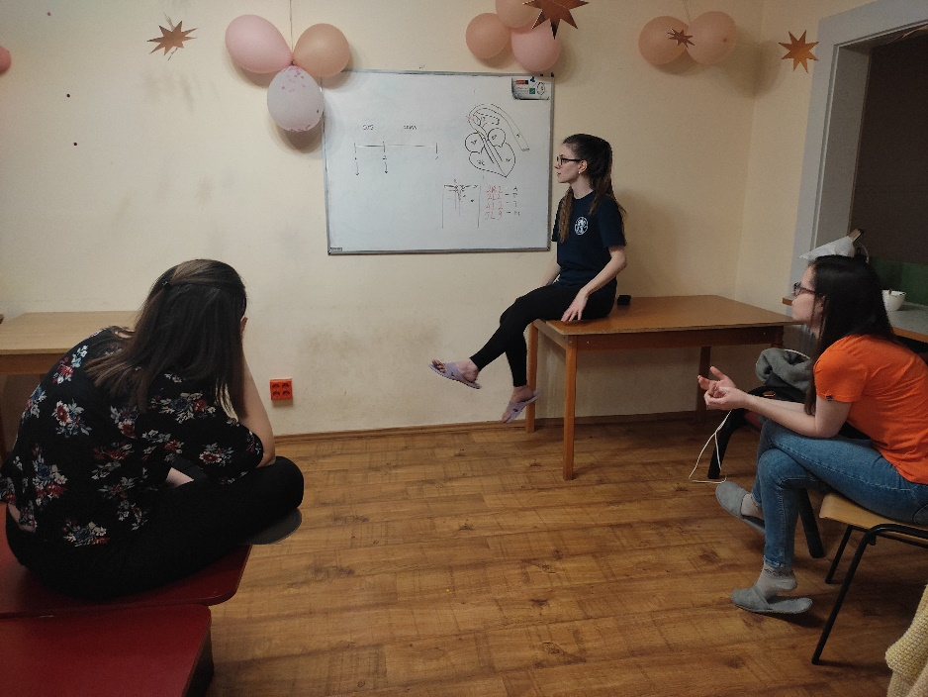

**12) Kerekasztal Beszélgetés**

* **Időpont: 2021.10.06.**
* **Helyszín:** 4. emelet társalgója
* **Résztvevők:** 14 fő
* **Előadó vendég:** Szabó Anna Boróka

A 2021-es évünk nyitó rendezvénye a Kerekasztal beszélgetésünk volt, amire Dr. Szabó Anna Borókát Belgyógyász rezidenst hívtuk meg. Boróka a JNSZ-Megyei Hetényi Géza Kórház Hematológiai osztályán dolgozik rezidens orvosi beosztásban.

Kötetlen beszélgetéseink alkalmával minden évben igyekszünk olyan már végzett orvosokat meghívni ezen rendezvényünkre, akik korábban a szakkollégium aktív tagjaiként tevékenykedtek, hogy jelen hallgatóink ismerős, megbízható forrásból kaphassanak olyan tanácsokat, mely segítségként szolgálhat számukra a pályaválasztáshoz, és a megfelelő munkahely kiválasztásához. Továbbá rálátást biztosít a résztvevőknek az egyes szakmákkal járó szakmai nehézségekre, az első ügyeletek során jelentkező kihívásokra, továbbá rezidens képzésben elérhető ösztöndíjakra. A beszélgetéseken részt a szakkollégium tagjain kívül bárki részt vehet, ezzel is segítve hallgatótársaink felelős pályaválasztását.

**13) Szívhallgatózás Kurzus**

* **Időpont**: 2022.11.25-27
* **Helyszín**: Jász-Nagykun-Szolnok Megyei Hetényi Géza Kórház- Rendelőintézet Kardiológiai Osztály
* **Résztvevők:** 8 Fő
* **Oktató:** Dr. Herczeg Béla osztályvezető főorvos
* **Költségek:** Képzés- 250.000Ft, Szállás:
* **Leírás:** A Szívhallgatózás kurzus középpontjában a szív fonendoszkóppal történő hallgatózása áll. A háromnapos képzésen 3.-4.-5. éves hallgatók vehettek részt. A képzés elméleti oktatással indult, melynek során a gyakoribb szívbetegségekkel, illetve esetükben előforduló kóros szívhangokkal ismerkedhettünk meg. Az elméleti bevezető után következett a sokkal hangsúlyosabb gyakorlat. A doktor úr által válogatott és visszahívott betegeken a diákok élőben is meghallgathatták a különböző kóros szívhangokat, saját fülükkel hallhatták azok jellegzetességeit.

Emellett a típusos echokardiográfiás-, illetve EKG eredményekkel is összevethettük az általunk hallottakat. A három napos képzés egy elméleti vizsgával illetve hallgatónként 1-1 beteg anamnézisének és fizikális vizsgálatának (ennek részeként a hallgatózási lelet) referálásával zárult. A szív hallgatózása, a szívhangok eltéréseinek pontos ismerete és felismerése az orvoslás alap vizsgáló módszerei közé tartozik, mégis az orvosképzés során, a sok hallgató és kevés gyakorlat miatt, nem fordítanak elegendő hangsúlyt a gyakorlására, tanítására.

**14) UH Készségfejlesztő workshop:**

* **Időpont**: 2022.05.09-16
* **Helyszín**: SZTE SZAOK Klinikai Központ
* **Résztvevők: 9** Fő
* **Oktatók:** Dr.Hantosi Dóra; Dr. Ribes Kitti; Dr. Fejes Zsuzsa; Dr. Vattay Dominika
* **Költségek:** 260.000Ft

A kurzus célja, hogy orvostanhallgatók alapvető jártasságot szerezzenek az UH készülék kezelésében, szervek-, anatómiai képletek lokalizációjában. Valamint alapvető sürgősségi kórképek (pl.: mélyvénás trombózis) eszközös diagnosztikájának megismerése (dopler technika), FAST vizsgálat elsajátítása és gyakorlása. Azért fogalmazódott meg bennünk ennek a képzésnek a megszervezése, mivel úgy gondoljuk, hogy az UH vizsgálóberendezések egyre könnyebb hozzáférhetőségével egyre nagyobb szerep jut alkalmazásának a mindennapi orvosi/szakorvosi gyakorlatban (ITO/Belgyógyászat/nőgyógyászat…stb.), így a képzés célja az alapvető jártasság és gyakorlat megszerzése, melyeket a diákjaink hasznosíthatnak szakképzésük és orvosi gyakorlatuk során.

